# 2040 «О соответствии фамильно-именной группы, даты рождения, пола и СНИЛС»

## Форма запроса

**Пример формы запроса** 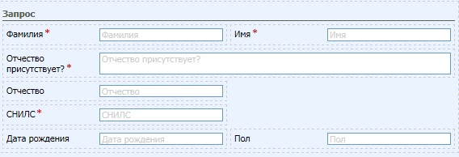

**Параметры запроса**

| **Критерий запроса** | **Статус критерия** | **Поле веб-сервиса** | **Комментарий** |
| --- | --- | --- | --- |
| ***Секция «Идентификационные данные»*** | | | |
| Фамилия | Обязательный | last_name | Тип данных: Строка, до 100 символов из букв кириллического алфавита  [а-яА-ЯёЁ\-0-9][а-яА-ЯёЁ\-\s'',.] |
| Имя | Обязательный | first_name |
| Отчество присутствует? | Дополнительный | patronymic_enable | Тип данных: Число  Список (выбор одного значения):  1 - Да  2 – Нет  Не передается в составе запроса |
| Отчество | Дополнительный | middle_name | Тип данных: Строка, до 100 символов из букв кириллического алфавита  [а-яА-ЯёЁ\-0-9][а-яА-ЯёЁ\-\s'',.]  Если patronymic_enable = 1, то атрибут отображается на форме и обязателен для заполнения, в противном случае скрыт с формы |
| СНИЛС | Обязательный | snils | Тип данных: Строка, 11 символов  \d{11}  Заполнять без дефисов и пробелов.  Пример: 02773319862  *Необходима валидация по правилам формирования СНИЛС.* |
| Дата рождения | Дополнительный | birth_date | Тип данных: Дата |
| Пол | Дополнительный | gender | Тип данных: Число  Список (выбор одного значения):  1 - Мужской  2 - Женский |

## Форма ответа

**Параметры ответа**

|  |  |
| --- | --- |
| **Параметр ответа** | **Описание** |
| Валидация фамильно-именной группы, даты рождения, пола и СНИЛС | result / result  boolean  «Да», если result = true, «Нет», если result = false |